Cahier de prescription Gamme Urbicande

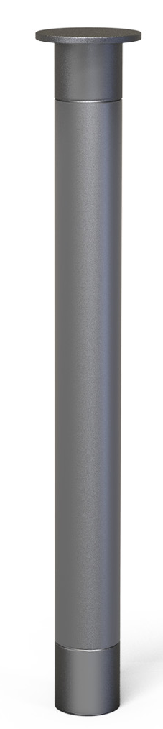

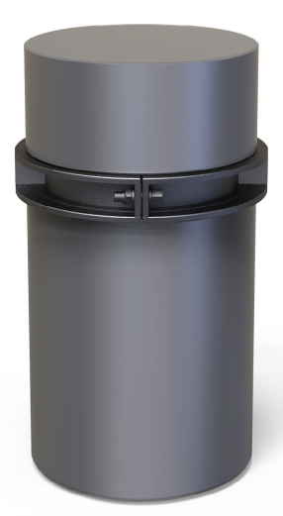





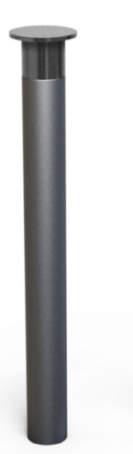

Descriptif Bornes Fixes AMCO
Borne fine, Gamme Urbicande

DCE :

Borne fixe de sécurité type borne fine gamme Urbicande, des établissements AMCO-LBA
Borne en acier Ø 9 cm Ht 100 cm, RAL au choix, intégrant, à 90 cm de hauteur, un joint creux de 3 mm de profondeur et 4 mm de hauteur.
La borne fine est surmontée d’un disque en acier diamètre 12 cm.

La résistance de la borne sera démontrée par un organisme indépendant, dans minimum 3 configurations permettant de s’adapter aux différents aménagements urbains.
Choc frontal offrant une résistance face à un véhicule de 3t5 à 32 km/h
Choc à 45° offrant une résistance face à un véhicule de 3t5 à 40 km/h
Ces deux niveaux de résistance devront être validés avec le cheminement piétons au même niveau que la voirie et avec le cheminement piétons séparée de la voirie par une bordure type T20

Le scellement sera composé d’un massif béton de 15 cm de profondeur la borne devra prévoir une réservation de 8 cm au-dessus du massif béton permettant la pose des revêtements de sol.
La borne devra être désaxée dans son massif de sorte à pouvoir être implantée au plus près de la bordure.

Traitement anti-corrosion par métallisation zinc et poudre époxy cuite au four

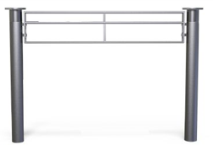

Descriptif Bornes Fixes AMCO
Borne fine Assis debout, Gamme Urbicande

DCE :

La barrière assis debout, Gamme urbicande, des établissements AMCO-LBA sera composé de 2 bornes fines en acier Ø 9 cm Ht 100 cm, RAL au choix, intégrant, à 90 cm de hauteur, un joint creux de 3 mm de profondeur et 4 mm de hauteur.
La borne fine est surmontée d’un disque en acier diamètre 12 cm.

Le module assis debout sera fixé sur chaque borne fixe par un dispositif orientable permettant de suivre la voirie, dans le cas d’alignement de plusieurs barrières, le module pourra être fixé de part et d’autre de chaque borne, de sorte que le liaisonnement de deux barrières n’implique que 3 bornes fines.

La résistance des bornes composant les barrières sera démontrée par un organisme indépendant, dans minimum 3 configurations permettant de s’adapter aux différents aménagements urbains.
Choc frontal offrant une résistance face à un véhicule de 3t5 à 32 km/h
Choc à 45° offrant une résistance face à un véhicule de 3t5 à 40 km/h
Ces deux niveaux de résistance devront être validés avec le cheminement piétons au même niveau que la voirie et avec le cheminement piétons séparée de la voirie par une bordure type T20

Le scellement sera composé d’un massif béton de 15 cm de profondeur la borne devra prévoir une réservation de 8 cm au-dessus du massif béton permettant la pose des revêtements de sol.
La borne devra être désaxée dans son massif de sorte à pouvoir être implantée au plus près de la bordure.

Traitement anti-corrosion par métallisation zinc et poudre époxy cuite au four

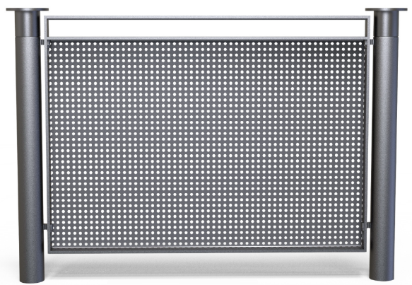

Descriptif Bornes Fixes AMCO
borne fine avec garde corp, Gamme Urbicande

DCE :

La barrière avec garde corp, Gamme Urbicande, des établissements AMCO-LBA sera composé de 2 bornes fines en acier Ø 9 cm Ht 100 cm, RAL au choix, intégrant, à 90 cm de hauteur, un joint creux de 3 mm de profondeur et 4 mm de hauteur.
La borne fine est surmontée d’un disque en acier diamètre 12 cm.

Le module garde corp, en tôle perforée peinte au RAL (design personnalisé en option), sera fixé sur chaque borne fixe par un dispositif orientable permettant de suivre la voirie, dans le cas d’alignement de plusieurs barrières, le module pourra être fixé de part et d’autre de chaque borne, de sorte que le liaisonnement de deux barrières n’implique que 3 potelets

La résistance des bornes composant les barrières sera démontrée par un organisme indépendant, dans minimum 3 configurations permettant de s’adapter aux différents aménagements urbains.
Choc frontal offrant une résistance face à un véhicule de 3t5 à 32 km/h
Choc à 45° offrant une résistance face à un véhicule de 3t5 à 40 km/h
Ces deux niveaux de résistance devront être validés avec le cheminement piétons au même niveau que la voirie et avec le cheminement piétons séparée de la voirie par une bordure type T20

Le scellement sera composé d’un massif béton de 15 cm de profondeur la borne devra prévoir une réservation de 8 cm au-dessus du massif béton permettant la pose des revêtements de sol.
La borne devra être désaxée dans son massif de sorte à pouvoir être implantée au plus près de la bordure.

Traitement anti-corrosion par métallisation zinc et poudre époxy cuite au four

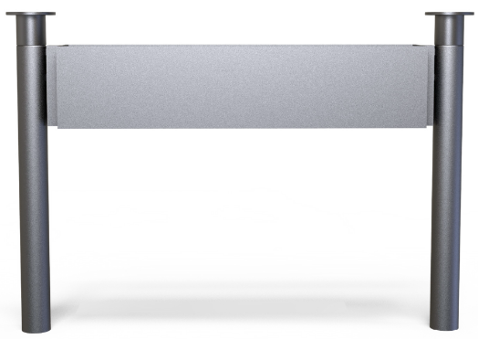

Descriptif Bornes Fixes AMCO
borne fine avec jardinière, Gamme Urbicande

DCE :

La barrière avec jardinière, Gamme Urbicande, des établissements AMCO-LBA sera composé de 2 bornes fines en acier Ø 9 cm Ht 100 cm, RAL au choix, intégrant, à 90 cm de hauteur, un joint creux de 3 mm de profondeur et 4 mm de hauteur.
La borne fine est surmontée d’un disque en acier diamètre 12 cm.

Le module jardinière, peint au RAL, sera fixé sur chaque borne fixe par un dispositif orientable permettant de suivre la voirie, dans le cas d’alignement de plusieurs barrières, le module pourra être fixé de part et d’autre de chaque borne, de sorte que le liaisonnement de deux barrières n’implique que 3 bornes fines.

La résistance des bornes composant les barrières sera démontrée par un organisme indépendant, dans minimum 3 configurations permettant de s’adapter aux différents aménagements urbains.
Choc frontal offrant une résistance face à un véhicule de 3t5 à 32 km/h
Choc à 45° offrant une résistance face à un véhicule de 3t5 à 40 km/h
Ces deux niveaux de résistance devront être validés avec le cheminement piétons au même niveau que la voirie et avec le cheminement piétons séparée de la voirie par une bordure type T20

Le scellement sera composé d’un massif béton de 15 cm de profondeur la borne devra prévoir une réservation de 8 cm au-dessus du massif béton permettant la pose des revêtements de sol.
La borne devra être désaxée dans son massif de sorte à pouvoir être implantée au plus près de la bordure.

Traitement anti-corrosion par métallisation zinc et poudre époxy cuite au four

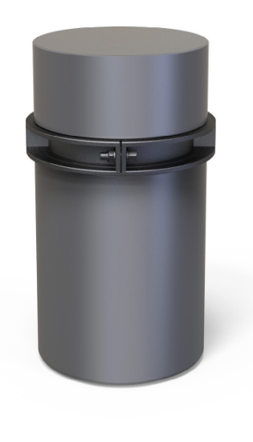

Descriptif Bornes Fixes AMCO
borne Collier, Gamme Urbicande

DCE :

Borne fixe de sécurité type borne collier gamme Urbicande, des établissements AMCO-LBA
Borne en acier Ø 25 cm Ht 60 cm, RAL au choix, intégrant un collier en fonte, composé de deux demi-colliers, fixés entre eux autour de la borne.

La résistance de la borne sera certifiée par crash test réalisé par un organisme indépendant.
La borne devra démontrer sa capacité à stopper : (sélectionner le niveau de résistance requis )
1 Voiture de 1t5 lancé à 48 km/h
1 Camion de 3t5 lancé à 48 km/h
1 Poids lourd de 7t2 lancé à 48 km/h
1 Poids lourd de 7t2 lancé à 64 km/h

Le scellement sera composé d’un massif béton de 46 à 78 cm de profondeur selon le niveau de résistance requis, la borne devra prévoir une réservation de 8 cm au-dessus du massif béton permettant la pose des revêtements de sol.

Traitement anti-corrosion par métallisation zinc et poudre époxy cuite au four

Descriptif Bornes Fixes AMCO
Borne Collier avec banc, Gamme Urbicande

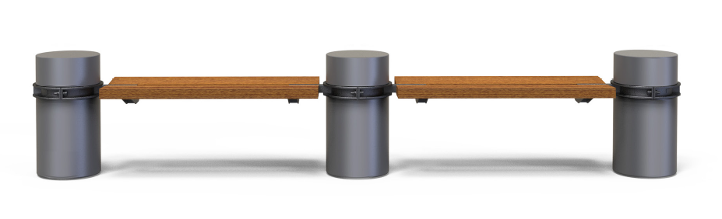

DCE :

Borne fixe de sécurité type borne collier gamme Urbicande, des établissements AMCO-LBA
Borne en acier Ø 25 cm Ht 60 cm, RAL au choix, intégrant un collier en fonte, composé de deux demi-colliers, fixés entre eux autour de la borne.

La résistance de la borne sera certifiée par crash test réalisé par un organisme indépendant.
La borne devra démontrer sa capacité à stopper : (sélectionner le niveau de résistance requis )
1 Voiture de 1t5 lancé à 48 km/h
1 Camion de 3t5 lancé à 48 km/h
1 Poids lourd de 7t2 lancé à 48 km/h
1 Poids lourd de 7t2 lancé à 64 km/h

Le module banc, sera fixé sur chaque borne fixe, composé de 2 lattes en bambou (autre essence en option) et liaisonné sur le collier.

Le module banc sera fixé de part et d’autre de chaque borne, de sorte que le liaisonnement de deux bancs n’implique que 3 bornes, la combinaison de différents modules (chaine, banc, jardinière) devra être rendu possible par l’adaptation des colliers

Le scellement sera composé d’un massif béton de 46 à 78 cm de profondeur selon le niveau de résistance requis, la borne devra prévoir une réservation de 8 cm au-dessus du massif béton permettant la pose des revêtements de sol.

Traitement anti-corrosion par métallisation zinc et poudre époxy cuite au four

Descriptif Bornes Fixes AMCO
Borne Collier avec chaine, Gamme Urbicande

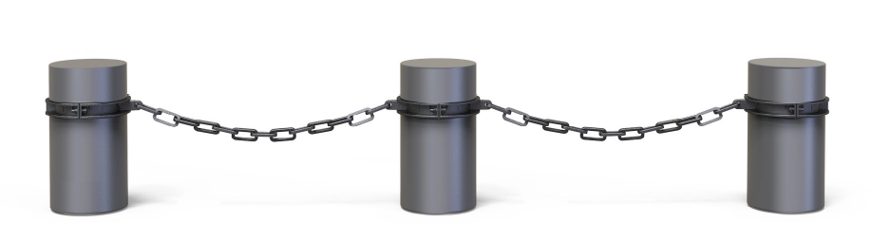

DCE :

Borne fixe de sécurité type borne collier gamme Urbicande, des établissements AMCO-LBA
Borne en acier Ø 25 cm Ht 60 cm, RAL au choix, intégrant un collier en fonte, composé de deux demi-colliers, fixés entre eux autour de la borne.

La résistance de la borne sera certifiée par crash test réalisé par un organisme indépendant.
La borne devra démontrer sa capacité à stopper : (sélectionner le niveau de résistance requis )
1 Voiture de 1t5 lancé à 48 km/h
1 Camion de 3t5 lancé à 48 km/h
1 Poids lourd de 7t2 lancé à 48 km/h
1 Poids lourd de 7t2 lancé à 64 km/h

La chaine, dont le design devra être validé par la MOE/MOA, sera peinte au RAL et fixée sur chaque borne fixe sur le collier,.

Le module chaine sera fixé de part et d’autre de chaque borne, de sorte que le liaisonnement de deux chaines n’implique que 3 bornes, , la combinaison de différents modules (chaine, banc, jardinière) devra être rendu possible par l’adaptation des colliers

Le scellement sera composé d’un massif béton de 46 à 78 cm de profondeur selon le niveau de résistance requis, la borne devra prévoir une réservation de 8 cm au-dessus du massif béton permettant la pose des revêtements de sol.

Traitement anti-corrosion par métallisation zinc et poudre époxy cuite au four

Descriptif Bornes Fixes AMCO
Borne Collier avec jardinière, Gamme Urbicande

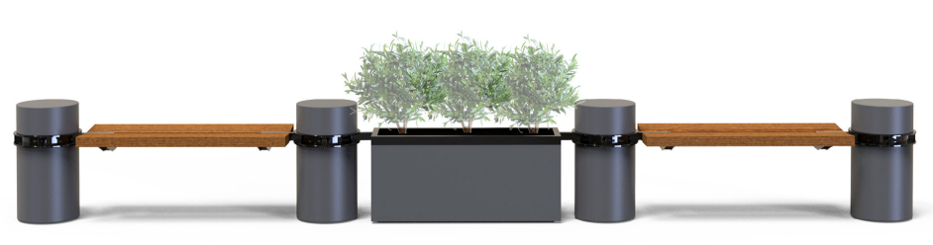
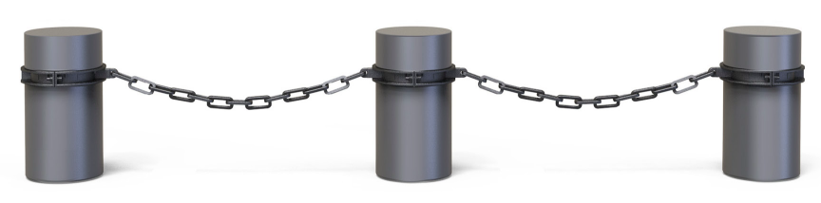

DCE :

Borne fixe de sécurité type borne collier gamme Urbicande, des établissements AMCO-LBA
Borne en acier Ø 25 cm Ht 60 cm, RAL au choix, intégrant un collier en fonte, composé de deux demi-colliers, fixés entre eux autour de la borne.

La résistance de la borne sera certifiée par crash test réalisé par un organisme indépendant.
La borne devra démontrer sa capacité à stopper : (sélectionner le niveau de résistance requis )
1 Voiture de 1t5 lancé à 48 km/h
1 Camion de 3t5 lancé à 48 km/h
1 Poids lourd de 7t2 lancé à 48 km/h
1 Poids lourd de 7t2 lancé à 64 km/h

Le module jardinière reposera au sol et sera fixée sur chaque borne fixe sur le collier, composé d’un réceptacle de 30 cm x ht 45 cm x L 110 cm, la cadre haut de la jardinière devra s’inscrire dans le même design et dans l’alignement des colliers sera lesquels elle sera fixée.

Le module jardinière sera fixé de part et d’autre de chaque borne, de sorte que le liaisonnement de deux modules n’implique que 3 bornes, , la combinaison de différents modules (chaine, banc, jardinière) devra être rendu possible par l’adaptation des colliers

Le scellement sera composé d’un massif béton de 46 à 78 cm de profondeur selon le niveau de résistance requis, la borne devra prévoir une réservation de 8 cm au-dessus du massif béton permettant la pose des revêtements de sol.

Traitement anti-corrosion par métallisation zinc et poudre époxy cuite au four

